**2019-2020学年度第一学期期末考试**



**八年级物理试题**

本测评分第I卷和第II卷两部分，共8页。第I卷为选择题，1-3页；第II卷为非选择题，

4-8页。满分60分，时间60分钟。

**第I卷（选择题 共20分）**

一、选择题（下列各题的四个选项中，只有一项符合题意，请将正确答案选项填涂在答题卡内。每小题2分，共20分。）

1.估测在实际生活中的应用十分广泛，下列所估测的数据中最接近实际的是（ ）

A.学生课桌的高度为1.5m

C.成人正常的步行速度为10m/s

B.一个中学生的质量约为50kg

D.托起一个鸡蛋的力约为10χ

2.下列说法正确的是（ ）

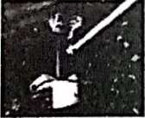 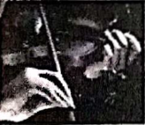 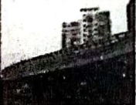 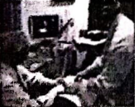

A.空中宇航员能对话，说明声音能在真空中传播

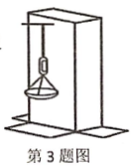B.手在小提琴上不同位置按弦，主要目的是改变响度

C.道路两旁的隔音墙是在声源处减弱噪声

D.B超检查身体是利用超声波在医学的应用

3.用橡皮筋、回形针、棉线、小瓶盖、牙膏盒、铁丝、钩码和刻度尺等，做一个如图所示的橡皮筋测力计．下列说法中错误的是（ ）

A.刻度可以标在牙膏盒上

B.可以把回形针上端当作指针

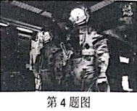C.可以利用钩码拉伸橡皮筋标注刻度

D.不同橡皮筋做的测力计量程都相同

4.电影《流浪地球》中，在为地球探路的空间站的宇航员处于完全“失重”状态。如果空间站宇航员要在“失重”状态时进行体能锻炼，下述活动中可采用的是（ ）

A.用弹簧拉力器健身

B.做俯卧撑

C.举哑铃

D.用单杠做引体向上

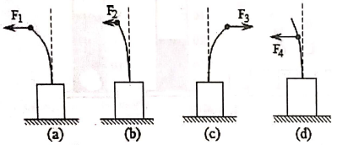5.如图所示，使一薄钢条的下端固定，分别用不同的力去推它，使其发生（a）、（b）、（c）、（d）各图中的形变，如果力的大小F1=F3=F4>F2，那么，能说明力的作用效果跟力的作用点有关的图是（ ）

A.图（a）和（b）

B.图（a）和（c）

C.图（a）和（d）

D.图（b）和（d）

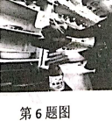6.如图所示，在副食商店中，商家常用“提子”来量度液体物品的质量。如果用刚好能装0.5kg酱油的“提子”来量度白酒（ρ酱油>ρ白酒），则对装满一“提子”的白酒质量的判断，下列说法正确的是（ ）

A.等于0.5kg

B.大于0.5kg

C.小于0.5kg

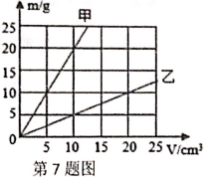D.以上判断均不正确

7.如图所示是甲和乙丙种物质的质量和体积关系图象可知（ ）

A.甲的密度小于乙的密度

B.甲、乙两种物质的密度之比为4:1

C.若甲、乙的质量相等，则甲的体积较大

D.若甲、乙的体积相等，则甲的质量较小

8.如图所示，在“测量花岗石密度”的实验中。下列说法正确的是（ ）

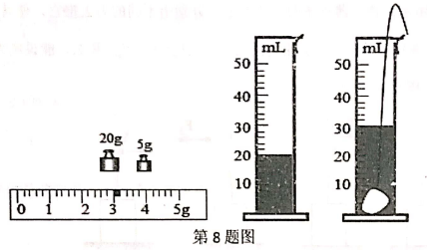

A.称量时左盘放硅码，右盘放花岗石

B.称量花岗石质量的过程中，若天平横梁不平衡，可调节平衡螺母

C.花岗石的质量是25g

D.花岗石的密度是2.8×103kg/m3

9.某同学用自制的水凸透镜完成凸透镜成像的实验。某次实验中在光屏上得到清晰倒立、缩小的像（如图所示），下列说法正确的是（ ）

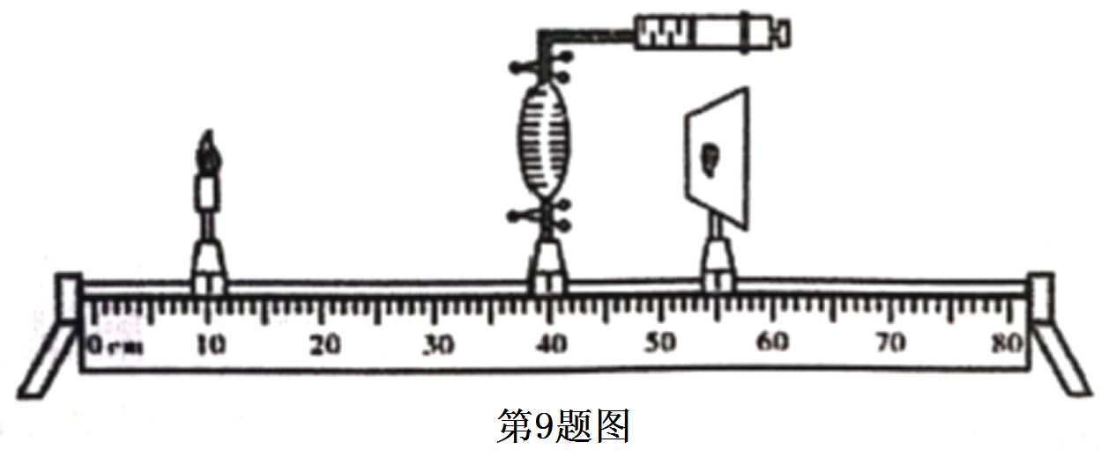

A.此时凸透镜的焦距大于15cm

B.将蜡烛远离凸透锐，应使光屏远离凸透镜才能再次得到消晰的像

C.继续向水凸透镜内注水，发现光屏上的像不消晰了，这时将光屏向远镜方向移动，又能得到清晰的像，说明透镜越凸，焦距越小

D.继续向水凸透镜内注水，发现光屏上的像不消晰了，这时将光屏向远镜方向移动，又能得到清晰的像，这可以解释远视眼的形成原因

10.体积和质量都相同的铁球、铜球和铅球各一个，己知ρ铁=7.8×103kg/m3，ρ铜=8.9×103kg/m3，ρ铅=11.3×103kg/m3，，那么下列叙述中正确的是（ ）

A.可能铁球是实心的，铜球和铅球是空心的

B.可能铜球是实心的，铁球和铅球是空心的

C.可能铅球是实心的，铜球和铁球是空心的

D.三个球都一定是空心的

**第II卷（非选择题 共40分）**

二、填空题（每空1分，共12分）

11.如图反应了力的作用放果，其中甲图表示力可以_______________________________；乙图表示力可以_______________________________ 。

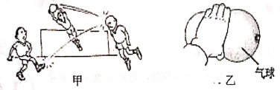

12.2017年4月20日，“天舟一号”货运飞船发射升空，22日与“天宫二号”太空舱顺利对接。对接过程中，“天舟一号”多处向外“喷气”，调节运行姿态，向外“喷气”的过程利用的力学知识是_______________________________．我们常说“铁比棉花重”是指铁的__________比棉花大．

13.每年的农历八月十五是我国传统节日“中秋节”，在赏月的同时往往可以看见月食，月食现象可以用我们学过的光的_____________道理解释．在生活中，常常会看见岸边的树木在水中的“倒影”，这可以用____________来解释．

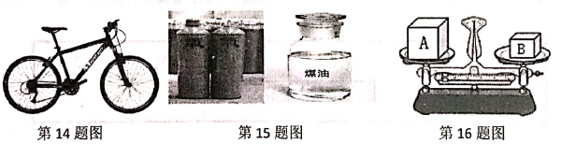

14.自行车是我们熟悉的交通工具，从自行车的结构和使用来看，它涉及到不少有关摩擦的知识。例如：轮胎上刻有花纹，是通过________________________来增大摩擦的；刹车时用力捏闸，是通过____________来增大摩擦的．

15.一瓶氧气的密度为5kg/m气给病人供氧用去一半，则瓶内剩余氧气的密度为_________g/cm3；一瓶煤油，瓶内煤油的密度为0.8×103kg/m3，将煤油倒去一半，则瓶内剩余煤油的密度为_________g/cm3。

16.如图，在一架放在水平面上、已经调节平衡的托盘天平的左、右两个天平盘里，分别放入A、B两个实心物体，天平仍然保持平衡．则可知mA_________mB，ρA_________ρB（选填“＞”、“＜”或“=”）．

三、作图与实验题（17题2分，18题4分，19题6分，20题6分，共18分）

17.如因所示，小华同学用100N的拉力拉着重为300N的匀质实心方木匀速前行，请画出：

①木箱受到的重力示意图；②木箱受到的拉力示意图。

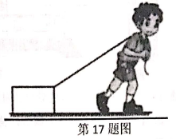

18.一宇航员用托盘天平和弹簧测力计研究物体在地球上和月球上受到的重力和物体质量的关系，他得到如表一和表二所示的数据：

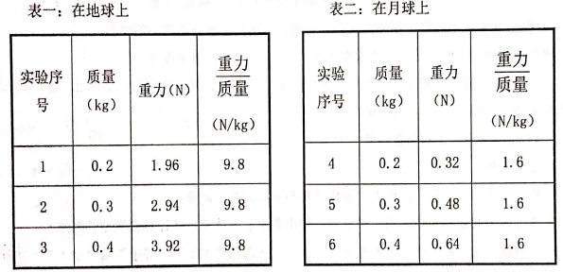

（1）分析比较实验序号1、2、3（或4、5、6）的数据的倍数关系，可以归纳出的初步结’论是：______________________________________________。

（2）分析比较__________的数据后（填写实验序号），可以归纳出的初步结论是：质量相同的物体在地球上受到的重力比在月球上受到的重力大．

（3）结合表中的数据可知，一个质量为60kg的中学生，到月球上后，他的质量为__________kg，在月球上受到的重力为__________N。

19.“民以食为天，食以油为先”，食用油是人们生活必需的消费品，是人们日常饮食中不可缺少的营养成分．爱动脑筋的小明想知道食用油的密度究竟有多大，于是他取了一些食用油和其他两名同学一起利用托盘天平和量筒测最食用油的密度．

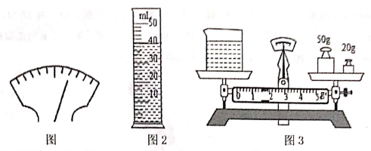

（1）他们把天平放在水平县而上，当游码移至零刻度处时，发现指针偏向如图l所示，则应将左侧的平衡螺母向_________（选填“左”或“右”）调节，使天平平衡．

（2）天平平衡后，他们开始测量，进行了以下步骤：

A.用天平测出烧杯和剩余食用油的总质量；

B.将待测食用油倒入烧杯中，用天平测出烧杯中食用泊的总质量；

C.将烧杯中食用油的一部分倒入量筒，测出倒出的这部分食用油的体积．

请你根据以上步骤，写出正确的操作顺序：__________（填字母代号）．

（3）若在步骤B中测得烧杯和食用油总质量为107.6g，其余步骤数据如图2、图3所示，则该食用泊的密度是__________kg/m3．

（4）小军采取了下列测量步骤：

A.用天平测出空烧杯的质量；

B.将食用油倒入烧杯中，用天平测出烧杯和食用油的总质量；

C.将烧杯中的食用油全部倒入量筒中，测出食用油的体积，并计算食用油的密度．这种测量方法所测的食用油的密度会__________（选填“大于”“等于”或“小于”）实际值，其主要原因是__________________________________________________。

（5）小高认为不用量筒也能测量出食用油的密度，他进行了如下实验操作：

A.调好天平，用天平测出空烧杯质量为m0；

B.在烧杯中装满水，用天平测出烧杯和水的总质量为m1；

C.把烧杯中的水倒尽，再装满食用油，用天平测出烧杯和食用油的总质量为m2．则食用油的密度表达式 ρ＝__________（己知水的密度为ρ水）。

20.同学们通过实验探究“影响滑动摩擦力大小的因素”。

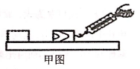（1）小明的操作如甲图所示，他操作的错误是__________；纠正错误后，应拉动弹簧测力计使木块做__________运动．若在木块上再放一个砝码，则木块运动时受到的滑动摩擦力将__________（选填“变大”、“变小”或“不变”）。

（2）小高将木块沿竖直方向截去一半后，测得术块所受的滑动的摩擦力变为原来一半．他由此得出：滑动摩擦力的大小随接触面积的减小而减小．你认为他的探究过程中存在的问题是______________________________________________________________________。

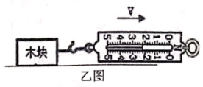（3）小娟实验时，先在竖直方向上对弹簧测力计调零，然后用弹簧测力计拉着物体沿水平方向做匀速直线运动，则测出的摩擦力_________实际摩擦力（选填“大于”、“等于”或“小于”）．乙图中弹簧测力计的示数是_________N。

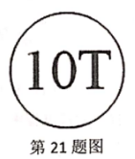四、计算题（21题4分，22题6分，共10分）

21.一辆自重是5×104N的卡车，装置着25箱货物，每箱货物的质量是300kg，行驶到一座立有限重标志（如图所示）的桥前，问：

（1）这辆车总重多少牛？

（2）要想安全过桥需要卸下几箱货物？（g取10N/kg）

22.一个空瓶子的质量为200g，装满水后的总质量为700g，如果在空瓶盛某种金属碎片若干，使金属与瓶子质量为1000g；然后再装满水，则瓶子、水、金属片三者的总质量为1410g。试求：

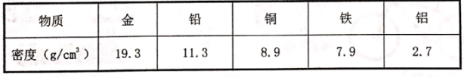

（1）瓶子的容积；

（2）金属碎片的体积；

（3）金属碎片的密度，该金属片最可能是哪种金属．